**INDICAÇÃO Nº / 2021**

Indica reparo no asfalto da Rua Arnaldo Campo Dall’Orto, Jardim Dall’Orto.

**EXCELENTÍSSIMO SENHOR PRESIDENTE DA CÂMARA MUNICIPAL DE SUMARÉ,**

Nos termos do Título VIII, Capítulo IV, Seção II do Regimento Interno desta Casa de Lei, solicito a Vossa Excelência o envio desta Indicação ao Excelentíssimo Senhor Prefeito Municipal requisitando reparo no asfalto da Rua Arnaldo Campo Dall’Orto, Jardim Dall’Orto.

A referida rua possui alto fluxo de veículos e constitui parte de itinerários de ônibus, porém apresenta irregularidades no asfalto há mais de três meses e a situação está piorando cada vez mais (fotos em anexo). Assim, faz-se necessário providenciar reparo urgente.

Sala das sessões, 06 de abril de 2021.

**SEBASTIÃO ALVES CORREA (Tião Correa)**

Vereador

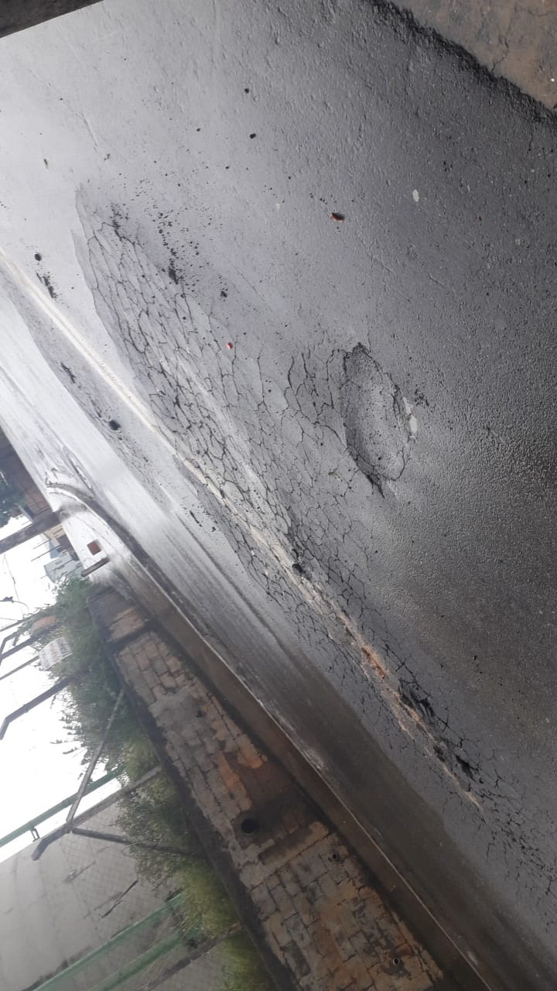**ANEXO**

**Figura 1.** Fotos de asfalto danificado na Rua Arnaldo Campo Dall’Orto, Jardim Dall’Orto.

